云南省中医医院空调设备（2024年第一批）采购项目二次（2024JH150）参数

- 安装：
- 预算价已包含空调设备及全部安装费用，采购方不再单独支付任何安装及辅材费。（所指的安装费用包括但不限于空调安装所需的铜管(80米)，空调所需主电缆配电设施(100米)，以及包含空调安装所有附属项目，包括空调内、外机安装、管槽、室外机冷凝水集中（定向）排水、空调室外机钢架平台以及焊地架、混泥土墙体打孔、高空作业费、以及装修破坏恢复费用）。
2、空调设备安装前，必须联系保障服务部水电组现场指定安装位置及空调冷凝水排水管走向，如私自安装，不予验收。
二、付款方式：合同内全部空调设备到货，安装调试工作完毕，验收合格后一次性支付全部合同价款。
三、供货时间及质保：
1、设备质保期自设备验收合格之日起不少于3年，每半年维护保养一次，质保期满后提供维修服务，不收取上门服务费。
2、有专业维修工程师及技术人员，能提供及时的技术支持及售后服务。设备发生故障电话报修时，在 1小时内作出响应，2小时到达现场处理，不能现场解决问题时，能提供备用机使用，直到设备修复使用。
四、资金来源：自筹资金。
- 预算明细：
序号 | 名称 | 型号 | 预算单价 | 数量 | 预算总价 | 资金来源
1 | 壁挂空调 | 2P | 7000 | 3 | 21000 | 自筹
2 | 中央空调(天花机) | 5P | 13000 | 2 | 26000 | 自筹
3 | 柜机空调 | 3P | 7500 | 1 | 7500 | 自筹

- 设备参数：
（一）壁挂空调2P 技术参数：
- 制冷量：≥4600W
- 制冷功率：≥1280W
- 制热量：≥6700W
- 制热功率：≥1890W
- 电辅热功率：≥1000W
- 循环风量：≥800m³/h
- 室外机噪音：≤55dB
- 能效：1级
- 变频/定频：变频
- 电源性能：220V/50Hz
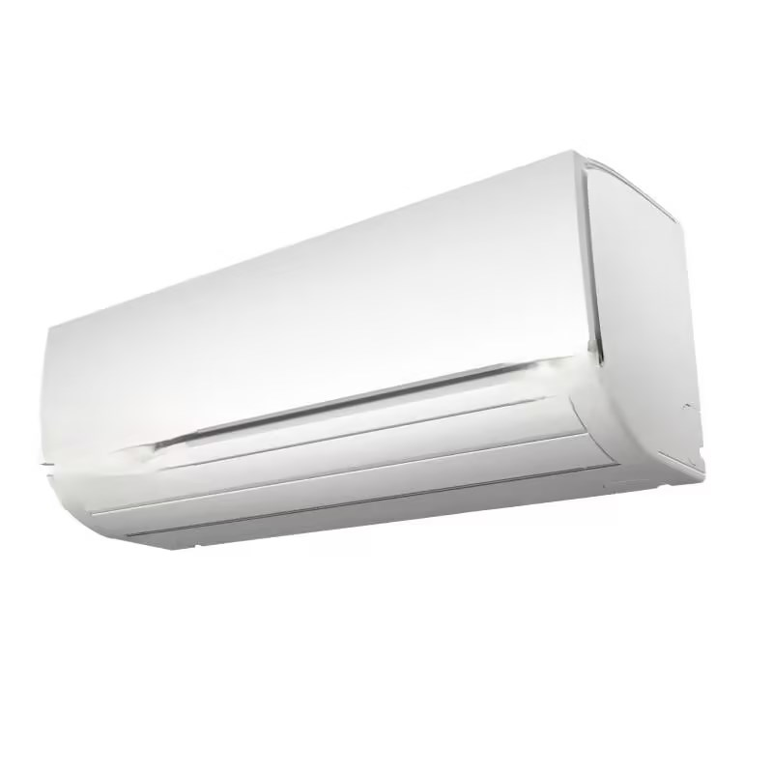

（二）柜机空调3P 技术参数：
- 制冷量：≥7210W
- 制冷功率：≥2350W
- 制热量：≥9110W
- 制热功率：≥3080W
- 电辅热功率：≥1000W
- 循环风量：≥1210m³/h
- 室外机噪音：≤55dB
- 能效：1级
- 变频/定频：变频
- 电源性能：220V/50Hz
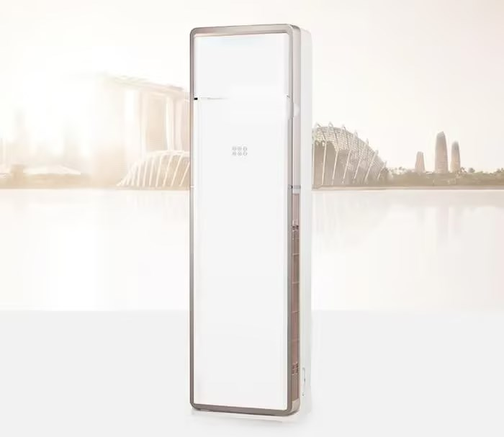
（三）中央空调（天花机）5P技术参数：
- 制冷量：≥12000W
- 制冷功率：≥3850W
- 制热量：≥12500W
- 制热功率：≥4050W
- 电辅热功率：≥1860W
- 循环风量：≥1150m³/h
- 室外机噪音：≤55dB
- 能效：2级
- 变频/定频：定频
- 电源性能：380V/50Hz
